DALLMER HT/SML-Rohrverbinder, DN 70xDN 80 SML

Dallmer

Eigenschaften

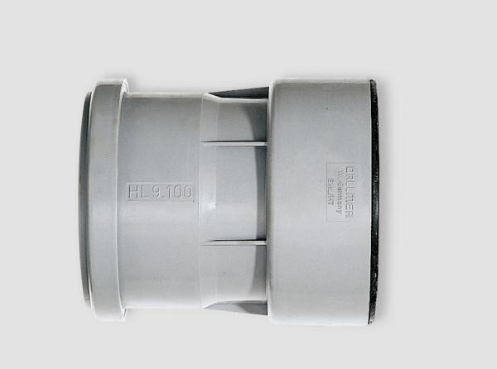

GTIN:

4001636880345

HAN:

880345

Produkt

Rohrverbinder

Werkstoff

Kunststoff